Обучение ребенка умению управлять своим поведением

Игры родителей с тревожными детьми
Это направление в работе с тревожными детьми предполагает переход от новых приобретений внутреннего мира ребенка (в виде более высокой самооценки и умения расслабляться, делать комфортным свое состояние) к их внешнему выражению. То есть мы должны обучить ребенка применению своих знаний и умений на практике, чтобы изменилось не только его восприятие, но и поведение. | 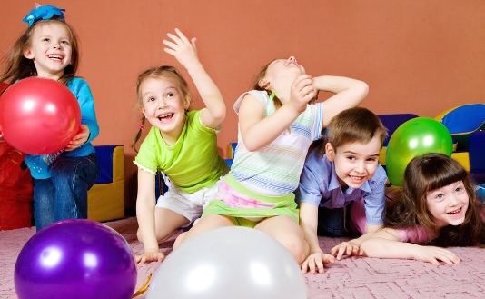

Игры и упражнения

Портрет смелого человека - игра
Прежде всего отметим, что тревожные дети излишне склонны к постоянному оцениванию себя и самокритике. Кроме того, в их воображении обычно имеется образ смелого человека - некого эталона, который ничего не боится. Поэтому задача этой игры - не помочь ребенку осознать свои недостатки, а, скорее, осознать свой идеал и сделать его более реальным и достижимым. | 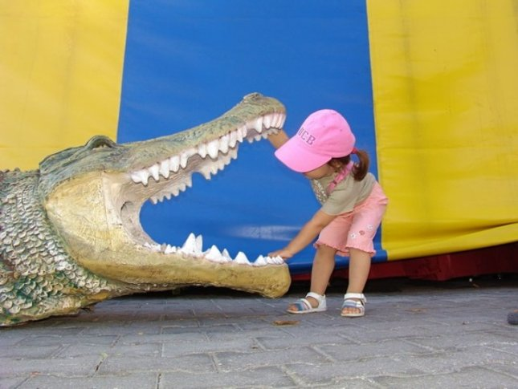

Итак, попросите сына или дочь представить себе смелого человека. Как он выглядит? Как ходит? Как общается с другими людьми? Как поступает в сложных ситуациях? Когда картинка возникнет в фантазии, попросите отразить ее на листе бумаги. Обсудите полученный рисунок. Пусть ребенок даст имя нарисованному смелому человеку. Дальше спросите, бывают ли у этого, предположим, Никиты тревоги или страхи? Скорее всего, вы получите отрицательный ответ, ведь нарисован очень смелый человек, сродни супергерою-победителю. Тогда задайте наводящие вопросы, которые должны привести ребенка к выводу, что не бывает людей, которые ничего не боятся. А смелый человек - это тот, кто может справиться со своей тревогой и страхами. Чтобы дети пришли к такому умозаключению, им стоит ответить на вопросы типа: "А у Никиты есть близкие? Разве он не боится, что с ними могут произойти какие-то неприятности? Если Никита - живой человек, то наверняка он бывает уставшим или больным. Может ли он в эти минуты быть таким же смелым? Не сомневается ли он, что сейчас может не справиться с трудностями?" и т. п.
То есть ваша задача в данной игре - максимально "очеловечить" образ нарисованного смельчака, сделать его доступнее для ребенка. Поэтому помимо вопросов о чертах характера типа храбрости можно интересоваться любимыми блюдами смелого человека и тем, как он любит проводить свободное время, с кем дружит и т. д. Когда вы почувствуете, что образ стал реальнее, можно предложить ребенку неожиданный для него вопрос: "А чем ты схож с этим смелым человеком?" В случае затруднения с ответом помогите ребенку сами, сравнивая услышанное с тем, что вы знаете о своем сыне или дочери, а также с проявлениями смелости, которые были в его жизни.
Примечание. Чтобы совсем сблизиться со своим недостижимым идеалом, можно предложить мальчику или девочке побеседовать с этим человеком. Говорить за обоих будет сам ребенок, сидя то на своем стуле (когда отвечает за себя), то пересаживаясь на пустой стул (когда должен отвечать Смелый человек).

Покажи того, кого боишься - игра
У тревожных детей нередки ситуации, когда они начинают больше беспокоится, если рядом находится определенный человек или животное. При этом они не то чтобы их боятся, а, скорее, чувствуют смутные опасения и дискомфорт. Их отрицательные эмоции могут являться следствием неопределенности, неизвестности и непонятности этих существ и их внутреннего мира. Чтобы они перестали быть такими чужими и пугающими, вы можете воспользоваться этой игрой. | 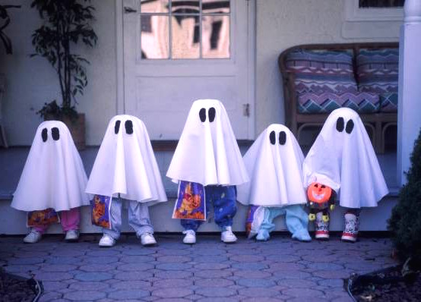

Расспросите ребенка, в какой ситуации он почти всегда ощущает себя неспокойно. Например, вы услышали следующее: хотя учитель никогда не вел себя грубо по отношению к нему, он все равно сильно волнуется, когда отвечает у доски или остается один на один с педагогом.
Предложите ребенку разыграть такую сценку. Пусть он выберет игрушку, которая будет играть его роль. Сам же он должен перевоплотиться в учителя и начать типичные для ситуации разговоры или действия. Когда наступает очередь ученика отвечать, то ребенок должен озвучить игрушку, взяв ее в руки и двигая в соответствии со сценарием.
Сценка может длиться столько, сколько хочется юному режиссеру-исполнителю. Если же, напротив, вы видите, что действие зашло в тупик, то можете сыграть экспромтом за других персонажей, например за случайно заглянувшего директора школы или за другого ученика. Главное - своими действиями поддержать игру, возможно, придать ей более глубокий смысл.
После окончания "премьеры" побеседуйте с ребенком. Узнайте, как он чувствовал себя в роли учителя. Чего он хотел от ученика? Что радовало педагога, что огорчало? Боялся ли чего-нибудь сам учитель? Такой взгляд из "тыла врага" поможет ребенку увидеть ситуацию по-другому и осознать, как это ни банально, что "учителя - тоже люди". Если удастся вызвать у ребенка сочувствие учителю и желание ему помочь, то это будет просто замечательно и для самого тревожного ребенка, и для его отношений с педагогом.
Примечание. Дети часто предлагают и своим близким сыграть какую-нибудь роль в игре. Не отказывайте им в таких просьбах. Игра от этого только выиграет, так как вы сможете влиять на ее ход. Возьмите на себя роль ученика в вышеописанном сюжете. И тревожьтесь в этой роли изо всех сил! Так ребенок сможет со стороны увидеть нелепость таких волнений и узнает, что чувствует педагог, когда перед ним такой школьник.

Спокойствие, только спокойствие! - игра
В этой игре ребенок будет тренироваться сохранять спокойствие в самых разных ситуациях, при испуге, удивлении, неожиданности, отвращении. Эти игровые навыки позднее он сможет использовать в обычной жизни. | 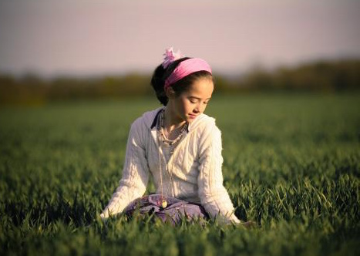
Попросите ребенка вспомнить какое-нибудь простое, всем известное стихотворение. Сейчас он должен будет читать его максимально спокойно, проговаривая по одной строчке, что бы ни происходило вокруг. А происходить вокруг будет то, что вы сумеете придумать страшного и неприятного. Вот такая у вас здесь роль. Можно сказать, как у старухи Шапокляк, но только вы-то знаете, что это на благо любимому чаду (все равно что поход к врачу).
Пусть ребенок начнет читать первую строчку. Допустим, он произносит: "Ехал грека через реку". А вы тем временем подкрадетесь сзади и хлопнете в ладоши. Но чтец должен спокойно продолжить: "Видит грека: в реке рак". Тогда вы можете выключить свет или даже неожиданно толкнуть ребенка в плечо. В общем, так вы будете "издеваться над маленьким" до последней строчки стихотворения.
Примечание. Чтобы удержаться в роли невозмутимого человека было легче, можно вспомнить Карлсона и постараться представить, как он читал бы этот стишок, демонстрируя всем, как ему спокойно и даже скучновато. Если же вам самому сложно выйти из роли любящего родителя и превратиться во вредного злопыхателя, то спасет тоже роль - наденьте шляпку старухи Шапокляк или запихните в карман игрушечную крысу. Так обозначатся границы вашей роли, то есть эти действия будете совершать "не вы", а выбранный персонаж. Папы могут воспользоваться также образом Карабаса Барабаса.

